
MEHMET RAUF LİSESİ
2010–2011 ÖĞRETİM YILI MATEMATİK DERSİ
2.DÖNEM 3.YAZILI SINAV SORULARI
ADI-SOYADI :
NUMARA :
SINIFI : 9 / G
( Düşündüklerinizden değil, sınav kâğıdına yazdıklarınızdan puan alacaksınız.)
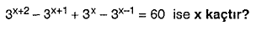  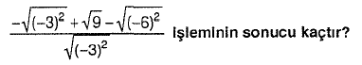  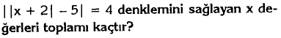  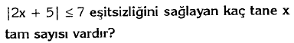  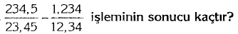  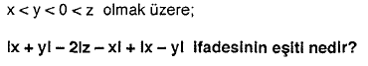  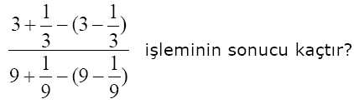  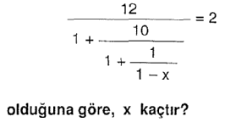  1) | 2)
3) | 4)
5) | 6)
7) | 8)
9) | 10)
Murat GÜNER

